особенности национальной отладки в UNIX
крис касперски ака мыщъх, no email
…отладка подобна охоте или рыбной ловле: те же эмоции, страсть и азарт. долгое сидение в засаде в конце концов вознаграждается. очередной невидимой миру победой....
Евгений Коцюба

первое знакомство в GDB (что-то вроде debug.com для MS-DOS только мощнее) вызывает у поклонников Windows смесь разочарования с отвращением, а увесистая документация вгоняет в глубокое уныние, граничащее с суицидом. отовсюду торчат рычаги управления, но нету газа и руля. не хватает только каменных топоров и звериных шкур. как юниксоиды ухитряются выжить в агрессивной среде этого первобытного мира – загадка.

введение – отладка в исторической перспективе
Несколько строчек исходного кода UNIX'a еще помнят те древние времена, когда ничего похожего на интерактивную отладку не существовало и единственным средством борьбы с ошибками был аварийный дамп памяти. Программистам приходилось месяцами (!) ползать по вороху распечаток, собирая рассыпавшийся код в стройную картину. Чуть позже появилась отладочная печать – операторы вывода понатыканные в ключевых местах и распечатывающие содержимое важнейших переменных. Если происходит сбой, простыня распечаток (в просторечии – "портянка") позволяет установить чем занималась программа до этого и кто ее так.
Отладочная печать сохранила свою актуальность и по сегодняшний день. В мире Windows она в основном используется лишь в отладочных версиях программы (см. листинг 1), и убирается из финальной (см. листинг 2), что не есть хорошо: когда у конечных пользователей происходит сбой, в руках остается лишь аварийный дамп, на котором далеко не уедешь. Согласен, отладочная печать кушает ресурсы и отнимает время. Вот почему в UNIX так много систем управления протоколированием – от стандартного syslog, до продвинутого Enterprise Event Logging'га (http://evlog.sourceforge.net/). Они сокращают накладные расходы на вывод и журналирование, значительно увеличивая скорость выполнения программы.
Отладочная печать на 80% устраняет потребности в отладке, ведь отладчик используется в основном для того, чтобы определить как ведет себя программа в данном конкретном месте: выполняется ли условной переход или нет, что возвращает функция, какие значения содержатся в переменных и т. д. Просто влепите сюда fprintf/syslog и посмотрите на результат!

#ifdef __DEBUG__
fprintf(logfile, "a = %x, b = %x, c = %x\n", a, b, c);
#endif
Листинг 1 неправильный пример использования отладочной печати

if (__DEBUG__)
fprintf(logfile, "a = %x, b = %x, c = %x\n", a, b, c);
Листинг 2 правильный пример использования отладочной печати
Человек – не слуга компьютера! Это компьютер придуман для автоматизации человеческой деятельности (в мире Windows – наоборот!), поэтому UNIX "механизирует" поиск ошибок настолько, насколько это только возможно. Включите максимальный режим предупреждений компилятора или возьмите автономные верификаторы кода (самый известный из которых – LINT) и баги побегут из программы как мыщъх'и с тонущего корабля. (Windows-компиляторы тоже могут генерировать сообщения об ошибках, по строгости не уступающие gcc, но большинство программистов пропускает их мимо ушей. Культура программирования, блин!)
Пошаговое выполнение программы и контрольные точки останова в UNIX используется лишь в клинических случаях (типа трепанации черепа), когда все остальные средства оказываться бессильными. Поклонникам Windows такой подход кажется несовременным, ущербным и жутко неудобным, но это все потому, что Windows-отладчики эффективно решают проблемы, которые в UNIX просто не возникают. Разница культур программирования между Windows и UNIX в действительности очень и очень значительна, поэтому, прежде чем кидать камни в чужой огород наведите порядок у себя. "Непривычное" еще не означает "неправильное". Точно такой же дискомфорт ощущает матерый юниксоид, очутившийся в Windows.

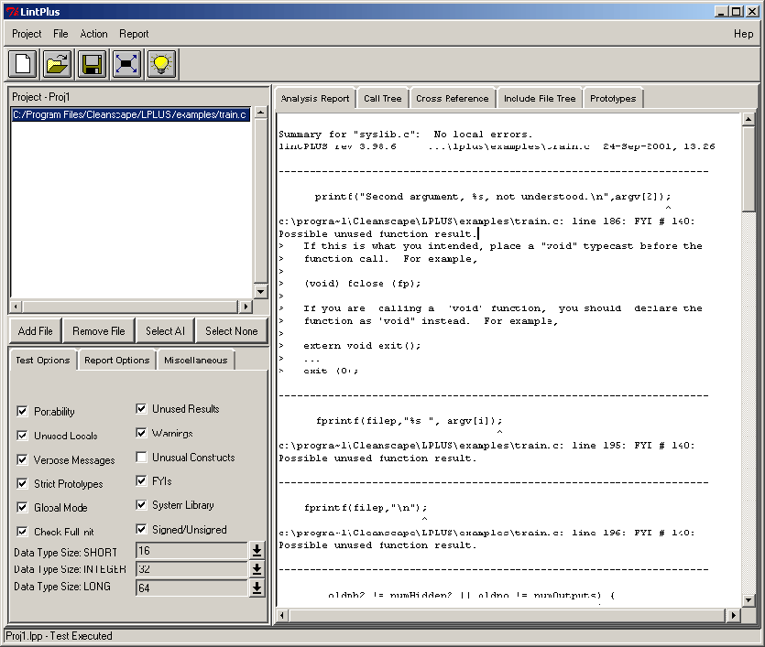
Рисунок 1 LINT в охоте на багов

ptrace – фундамент для GDB
GDB – это системно-независимый кросс-платформенный отладчик. Как и большинство UNIX-отладчиков он основан на библиотеке PTrace, реализующий низкоуровневые отладочные примитивы. Для отладки многопоточных процессов и параллельных приложений рекомендуется использовать дополнительные библиотеки, например, CTrace (http://ctrace.sourceforge.net/), а лучше – специализированные отладчики типа Total View (http://www.etnus.com), поскольку GDB с многопоточностью справляется не самым лучшим образом (см. врезку "поддержка многопоточности в GDB").
ptrace может: переводить процесс в состояние останова/возобновлять его выполнение, читать/записывать данные из/в адресное пространство отлаживаемого процесса, читать/записывать регистры ЦП. На i386 это – регистры общего назначения, сегментные регистры, регистры "сопроцессора" (включая SSE) и отладочные регистры семейства DRx (они нужны для организации аппаратных точек останова). В LINUX еще можно манипулировать служебными структурами отлаживаемого процесса и отслеживать вызов системных функций. В "правильных" UNIX'ах этого нет и недостающую функциональность приходится реализовывать уже в отладчике.
Пример использования ptrace в своих программах приведен ниже:

#include <stdio.h>
#include <stdlib.h>
#include <signal.h>
#include <sys/ptrace.h>
#include <sys/types.h>
#include <sys/wait.h>
#include <unistd.h>
#include <errno.h>

main()
{
int pid; // pid отлаживаемого процесса
int wait_val; // сюда wait записывает возвращаемое значение
long long counter = 1; // счетчик трассируемых инструкций

// расщепляем процесс на два
// родитель будет отлаживать потомка
// (обработка ошибок для наглядности опущена)
switch (pid = fork())
{
case 0: // дочерний процесс (его отлаживают)

// папаша, ну-как потрассируй меня!
ptrace(PT_TRACE_ME, 0, 0, 0);

// вызываем программу, которую надо отрассировать
// (для программ, упакованных Шифрой это не сработет)
execl("/bin/ls", "ls", 0);
break;

default: // родительский процесс (он отлаживает)

// ждем пока отлаживаемый процесс
// не перейдет в состояние останова
wait(&wait_val);

// трассируем дочерний процесс, пока он не завершится
while (WIFSTOPPED(wait_val) /* 1407 */)
{
// выполнить следующую машинную инструкцию
// и перейти в состояние останова
if (ptrace(PT_STEP, pid, (caddr_t) 1, 0)) break;

// ждем пока отлаживаемый процесс
// не перейдет в состояние останова
wait(&wait_val);

// увеличиваем счетчик выполненных
// машинных инструкций на единицу
counter++;
}
}
// вывод кол-ва выполненных машинных инструкций на экран
printf("== %lld\n", counter);
}
Листинг 3 пример использования ptrace на Free BSD – подсчет кол-ва машинных команд в ls, для компиляции под LINUX замените PT_TRACE_ME на PTRACE_TRACEME, а PT_STEP на PTRACE_SINGLESTEP

>>> врезка ptrace и ее команды
В user-mode режиме доступа всего лишь одна функция – ptrace((int _request, pid_t _pid, caddr_t _addr, int _data)), но зато эта функция делает все! При желании вы можете за пару часов написать собственный мини-отладчик, специально заточенный под вашу проблему.
Аргумент _request функции ptrace важнейший из всех – он определяет что мы будем делать. Заголовочные файлы в BSD и LINUX используют различные определения, затрудняя перенос ptrace-приложений с одной платформы на другую. По умолчанию мы будем использовать определения из заголовочных файлов BSD.
PT_TRACE_ME (в LINUX – PTRACE_TRACEME): переводит текущий процесс в состояние останова. Обычно используется совместно с fork/exec_{x}, хотя встречаются так же и самотрассирующиеся приложения. Для каждого из процессов вызов PT_TRACE_ME может быть сделал лишь однажды. Трассировать уже трассируемый процесс не получится (менее значимое следствие – процесс не может трассировать сам себя, сначала он должен расщепиться). На этом основано большое количество антиотладочных приемов, для преодоления которых приходился использовать отладчики, работающие в обход ptrace (см. статью "методология защиты в мире UNIX"). Отлаживаемому процессу посылается сигнал, переводящий его в состояние останова из которого он может быть выведен командой PT_CONTINUE или PT_STEP, вызванных из контекста родительского процесса. Функция wait задерживает управление материнского процесса до тех пор, пока отлаживаемый процесс не перейдет в состояние останова или не завершиться (тогда она возвращает значение 1407). Остальные аргументы игнорируются.
PT_ATTACH (в LINUX – PTRACE_ATTACH): переводит в состояние останова уже запущенный процесс с заданным pid, при этот процесс-отладчик становится его "предком". Остальные аргументы игнорируются. Процесс должен иметь тот же самый UID, что и отлаживающий процесс и не быть setuid/setduid процессом (или отлаживаться root'ом).
PT_DETACH (в LINUX – PTRACE_DETACH): прекращает отладку процесса с заданным pid (как по PT_ATTACH, так и по PT_TRACE_ME) и возобновляет его нормальное выполнение. Все остальные аргументы игнорируются.
PT_CONTINUE (в LINUX – PTRACE_CONT): возобновляет выполнение отлаживаемого процесса с заданным pid без разрыва связи с процессом-отладчиком. Если addr == 1 (в LINUX – 0), выполнение продолжается с места последнего останова, в противном случае – с указанного адреса. Аргумент _data задает номер сигнала, посылаемого отлаживаемому процессу (ноль – нет сигналов).
PT_STEP (в LINUX – PTRACE_SINGLESTEP): пошаговое выполнение процесса с заданным pid'ом: выполнить следующую машинную инструкцию и перейти в состояние останова (под i386 это достигается взводом флага трассировки, хотя некоторые "хакерские" библиотеки используют аппаратные точки останова). BSD требует, чтобы аргумент addr был равен 1, LINUX хочет видеть здесь 0. Остальные аргументы игнорируются.
PT_READ_I/PT_REEAD_D (в LINUX – PTRACE_PEEKTEXT/PTRACE_PEEKDATA) чтение машинного слова из кодовой области и области данных адресного пространства отлаживаемого процесса соответственно. На большинстве современных платформ обе команды полностью эквивалентны. Функция ptrace принимает целевой addr и возвращает считанный результат.
PT_WRITE_I/PR_READ_D (в LINUX – PTRACE_POKETEXT, PTRACE_POKEDATA) запись машинного слова, переданного в _data, по адресу addr.
PT_GETREGS/PT_GETFPREGS/PT_GETDBREGS (в LINUX – PTRACE_GETREGS, PTRACE_GETFPREGS, PTRACE_GETFPXREGS): чтение регистров общего назначения, сегментных и отладочных регистров в область памяти процесса-отладчика, заданную указателем _addr. Это системно-зависимые команды, приемлемые только для i386 платформы. Описание регистровой структуры содержится в файле <machine/reg.h>.
PT_SETREGS/PT_SETFPREGS/PT_SETDBREGS (в LINUX – PTRACE_SETREGS, PTRACE_SETFPREGS, PTRACE_SETFPXREGS): установка значения регистров отлаживаемого процесса путем копируя содержимое региона памяти по указателю _addr.
PT_KILL (в LINUX – PTRACE_KILL): посылает отлаживаемому процессу сигнал sigkill, который делает ему харакири.

>>> врезка поддержка многопоточности в GDB
Определить поддерживает ли ваша версия GDB многогопоточность или нет можно при помощи команды "info thread" (вывод сведений о потоках), а для переключений между потоками используйте "thread N".
Если поддержка многопоточности отсутствует обновите GDB до версии 5x или установите специальный патч, поставляемый вместе с вашим клоном UNIX или распространяемый отдельно от него.

(gdb) info threads
(gdb)
Листинг 4 отладка многопоточных приложений не поддерживается

info threads
4 Thread 2051 (LWP 29448) RunEuler (lpvParam=0x80a67ac) at eu_kern.cpp:633
3 Thread 1026 (LWP 29443) 0x4020ef14 in __libc_read () from /lib/libc.so.6
* 2 Thread 2049 (LWP 29442) 0x40214260 in __poll (fds=0x80e0380, nfds=1, timeout=2000)
1 Thread 1024 (LWP 29441) 0x4017caea in __sigsuspend (set=0xbffff11c)
(gdb) thread 4
Листинг 5 отладка многопоточных приложений поддерживается

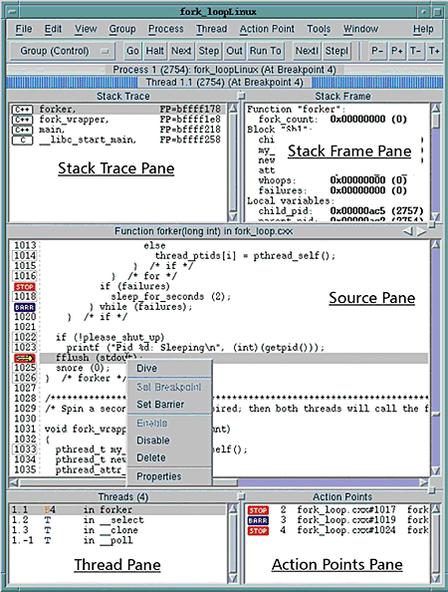
Рисунок 2 внешний вид отладчика Total View, специализирующихся на параллельных приложениях

краткое руководство по GDB
GDB – это консольное приложение, выполненное в классическом духе командной строке (см. рис 3). И хотя за время своего существования, GDB успел обрасти ворохом красивых графических морд (см. рис 4, 5), интерактивная отладка в стиле TD в мире UNIX крайне непопулярна. Как правило, это удел эмигрантов с Windows-платформы, сознание которых необратимо искалечено идеологией "окошек". Грубо говоря, если TD – слесарный инструмент, то GDB – токарный станок с программным управлением. Когда-нибудь вы полюбите его…

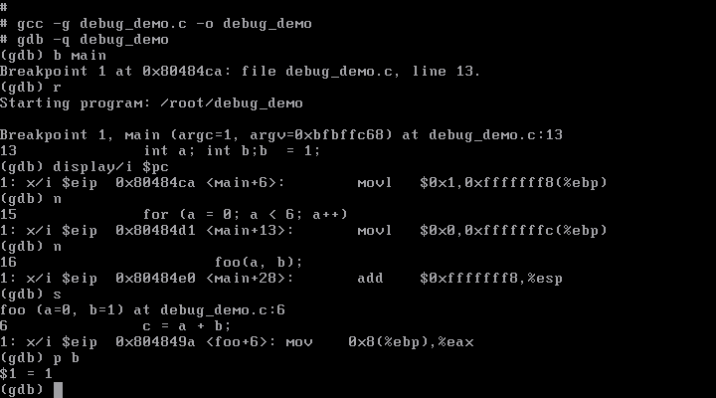
Рисунок 3 внешний вид отладчика GDB
Для отладки на уровне исходных текстов программа должна быть откомпилирована с отладочной информацией. В gcc за это отвечает ключ "-g". Если отладочная информация недоступна, GDB будет отлаживать программу на уровне дизассемблерных команд.
Обычно имя отлаживаемого файла передается в командной строке ("gdb filename"). Для отладки активного процесса укажите в командной строке его ID, а для подключения коры (core dump) воспользуйтесь ключом "–core==corename". Все три параметра можно загружать одновременно, попеременно переключаясь между ними командной target. "target exec" переключается на отлаживаемый файл, "target child" на приаттаченный процесс, а "target core" на дамп коры. Необязательный ключ "-q" подавляет вывод копирайта.
Загрузив программу в отладчик мы должны установить точку останова. Для этого служит команда "break" (она же "b"). "b main" устанавливает точку останова на функцию main языка Си, а "b _start" – на точку входа в ELF-файл (впрочем, в некоторых файлах она называется по другому). Можно установить точку останова и на произвольный адрес: "b *0x8048424" или "b *$eax". Регистры пишутся маленькими буквами и предваряются знаком доллара. GDB понимает два "общесистемных" регистра: $pc – указатель команд и $sp – стековый указатель. Только помните, что непосредственно после загрузки программу в отладчик никаких регистров у нее еще нет и они появляются только запуска отлаживаемо процесса на выполнение (команда "run", она же "r").
Отладчик самостоятельно решает какую точку останова установить – программную или аппаратную и лучше ему не препятствовать (команда принудительной установки аппаратной точки останова – "hbreak" – работает не на всех версиях отладчика, в моей она не работает точно). Точки останова на данные в GDB называются "точками наблюдения" – watch point. "watch addr" вызывает отладчик всякий раз, когда содержимое addr изменяется, а "awatch addr" – при чтении/записи в addr. Команда "rwatch addr" реагирует только чтение, но работает не во всех версиях отладчика. Просмотреть список установленных точек останова/наблюдения можно командой "info break". Команда "clear" удаляет все точки останова, "clear addr" – все точки останова, установленные на данную функцию/адрес/номер строки. Команды "enable"/"disable" позволяют временно включать/отключать точки останова. Точки останова поддерживают развитый синтаксис условных команд, описание которого можно найти в документации. Команда "continue" ("c") возобновляет выполнение программы, прерванное точкой останова.
Команда "next N" ("n N") выполняет N-следующих строк кода без входа, а "step N" ("s N") со входом во вложенные функции. Если N не задано по умолчанию выполняется одна строка. Команды "nexti/stepi" делают тоже самое, но работает не со сроками исходного текста, а с машинными командами. Обычно они используются совместно с командой "display/i $pc" ("x/i $pc"), предписывающей отладчику отображать текущую машинную команду. Ее достаточно вызывать один раз за сеанс.
Команда "jump addr" передает управление в произвольную точку программы, а "call addr/fname" – вызывает функцию fname с аргументами! Этого нету даже в soft-ice! А как часто оно требуется! Другие полезные команды: "finish" – продолжать выполнение до выхода из текущей функции (соответствует команде soft-ice "P RET"), "until addr" ("u addr") – продолжать выполнение пока указанное место не будет достигнуто, при запуске без аргументов – остановить выполнение при достижении следующей команды (актуально для циклов!), "return" – немедленное возращение в дочернюю функцию.

__соответствие GDB и soft-ice команд

Команда "print выражение" ("p выражение") выводит значение выражения (например, "p 1+2"), содержимое переменной ("p my_var"), содержимое регистра ("p $eax") или ячейку памяти ("p *0x8048424", "p *$eax"). Если необходимо вывести несколько ячеек – воспользуйтесь командой "x/Nh addr", где N – кол-во выводимых ячеек. Ставить символ звездочки перед адресом в этом случае не нужно. Команда "info registers" ("i r") выводит значение всех доступных регистров. Модификация содержимого ячеек памяти/регистров осуществляется командой "set". Например, "set $eax = 0" записывает в регистр eax ноль. "set var my_var = $ecx" присваивает переменной my_var значение регистра ecx, а "set {unsigned char*}0x8048424=0xCC" записывает по байтовому адресу 0x8048424 число 0xCC. "disassemble _addr_from _addr_to" выдает содержимое памяти в виде дизассемблерного листинга, формат представления которого определяется командой: "set disassembly-flavor".
Команды "info frame", "info args", "info local" отображают содержимое текущего фрейма стека, аргументы функции и локальные переменные. Для переключения на фрейм материнских функций служит команда "frame N". Команда "backtrace" ("bt") делает тоже самое, что и "call stack" в Windows-отладчиках. При исследовании дампов коры она незаменима.
Короче говоря, приблизительный сеанс работы с GDB выглядит так: грузим программу в отладчик, даем "b main" (а, если не сработает, то "b _start"), затем "r", после чего отлаживаем программу по шагам: "n"/"s", при желании задав "x/i $pc" чтобы GDB показывал что у нас выполняется в данный момент. Выходим из отладчика по "quit" ("q"). Описание остальных команд – в документации. Теперь, по крайней мере, вы не заблудитесь в ней.

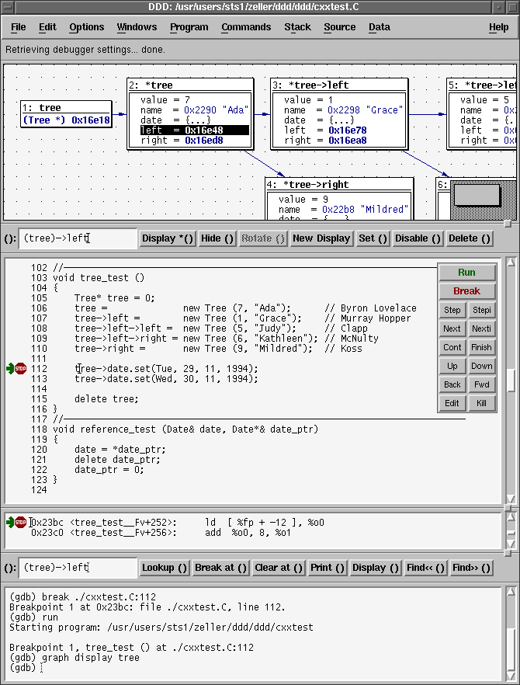
Рисунок 4 отладчик DDD – графический интерфейс к GDB

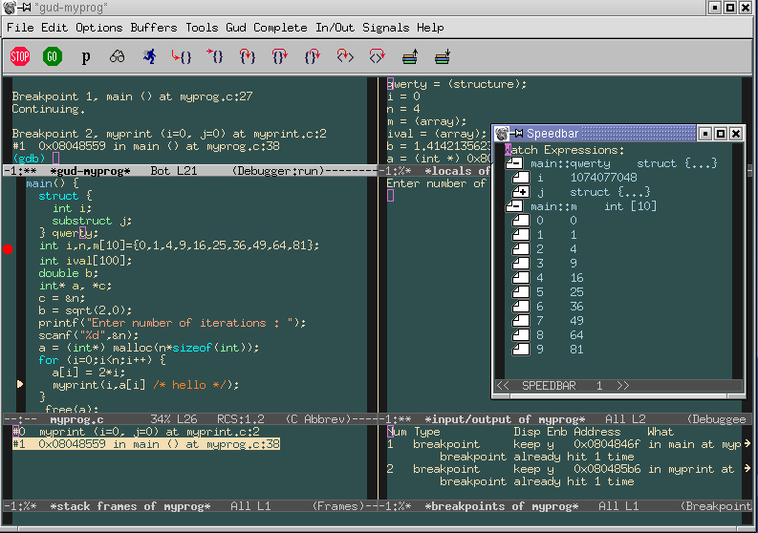
Рисунок 5 еще один графический интерфейс к GDB

>>>> врезка трассировка системных функций
Перехват системных функций – это настоящее окно во внутренний мир подопытной программы, показывающее имена вызываемых функций, их аргументы и коды возврата. Отсутствие "лишних" проверок на ошибки – болезнь всех начинающих программистов и отладчик – не самое лучшее средство для их поиска. Воспользуйтесь одной из штатных утилит truss/ktrace или возьмите любой бесплатный/коммерческий анализатор.
Вот протокол, полученный truss. Смотрите, перед тем как умереть, программа открывает файл "my_good_file", не находит его и, как следствие, сбрасывает кору впадая в нирванну. Разумеется, это простейший случай, но правило "десяти" гласит, что девяносто процентов времени отладки уходит на поиск ошибок, которые вообще недостойны того, чтобы их искать!

__sysctl(0xbfbffb28,0x2,0x2805bce8,0xbfbffb24,0x0,0x0) = 0 (0x0)
mmap(0x0,32768,0x3,0x1002,-1,0x0) = 671469568 (0x2805d000)
geteuid() = 0 (0x0)
getuid() = 0 (0x0)
getegid() = 0 (0x0)
getgid() = 0 (0x0)
open("/var/run/ld-elf.so.hints",0,00) = 3 (0x3)
read(0x3,0xbfbffb08,0x80) = 128 (0x80)
lseek(3,0x80,0) = 128 (0x80)
read(0x3,0x28061000,0x4b) = 75 (0x4b)
close(3) = 0 (0x0)
access("/usr/lib/libc.so.4",0) = 0 (0x0)
open("/usr/lib/libc.so.4",0,027757775600) = 3 (0x3)
fstat(3,0xbfbffb50) = 0 (0x0)
read(0x3,0xbfbfeb20,0x1000) = 4096 (0x1000)
mmap(0x0,626688,0x5,0x2,3,0x0) = 671502336 (0x28065000)
mmap(0x280e5000,20480,0x3,0x12,3,0x7f000) = 672026624 (0x280e5000)
mmap(0x280ea000,81920,0x3,0x1012,-1,0x0) = 672047104 (0x280ea000)
close(3) = 0 (0x0)
sigaction(SIGILL,0xbfbffba8,0xbfbffb90) = 0 (0x0)
sigprocmask(0x1,0x0,0x2805bc1c) = 0 (0x0)
sigaction(SIGILL,0xbfbffb90,0x0) = 0 (0x0)
sigprocmask(0x1,0x2805bbe0,0xbfbffbd0) = 0 (0x0)
sigprocmask(0x3,0x2805bbf0,0x0) = 0 (0x0)
open("my_good_file",0,0666) ERR#2 'No such file or directory'
SIGNAL 11
SIGNAL 11
Process stopped because of: 16
process exit, rval = 139
Листинг 6 поиски бага с помощью truss

>>>> врезка интересные ссылки
- Отладка с помощью GDB
  - добротно сверстанная документация на GDB (на русском языке) http://www.linux.org.ru/books/GNU/gdb/gdb-ru.pdf;
- GDB Internals
  - отличное руководство по внутреннему миру GDB (на английском языке). Очень помогает при доработке исходников: http://gnuarm.org/pdf/gdbint.pdf;
- трассировка процессов с помощью Ptrace
  - статья про трассировку в LINUX с примерами простейших трассировщиков (во Free BSD все не так) http://gazette.linux.ru.net/lg81/sandeep.html;
- Отладчик GNU GDB
  - введение в отладку программ, написанных на Free Pascal: http://linuxshop.ru/linuxbegin/article496.html;
- Squashing Bugs at the Source
  - использование библиотеки CTrace для отладки многопоточных программ (на английском языке): http://www.linux-mag.com/2004-04/code_01.html.
- Kernel- und UserSpace Debugging Techniken
  - тезисы доклада, посвященного отладке и раскрывающего малоизвестные детали строения GDB (на немецком языке): http://www.unfug.org/files/debugging.pdf
- Reverse engineering des syst`emes ELF/INTEL
  - исследование и отладка ELF файлов на i386-платформе без исходных текстов: www.sstic.org/SSTIC03/articles/SSTIC03-Vanegue_Roy-Reverse_Intel_ELF.pdf

заключение
Сравнение UNIX-отладчиков с Windows, показывает значительное отставание последних и их непрофессиональную направленность. Трехмерные кнопки, масштабируемые иконки, всплывающие менюшки – все это конечно, очень красиво, но жать <F10> до потери пульса лениво, да и не фиг. В GDB проще макрос написать или использовать уже готовый (благо все, что только было можно запрограммировать здесь запрограммировали задолго до нас, пользуйся – не хочу).
Отладочные средства в UNIX мощены и разнообразны (свет клином не сошелся на GDB!), и единственное чего ей недостает – нормального ядерного отладчика системного уровня, ориентированно на работу с двоичными файлами без символьной информации и исходных тестов. Тяжелое детство и скитание по множеству платформ наложило на UNIX мрачный отпечаток и неприкаянное стремление к переносимости и кросс-платформенности. Какое там хакерство в таких условиях! Впрочем, доступность исходных текстов делает эту проблему неактуальной.

